龙门县龙城街道新兴路55号（原合意水果批发隔壁）现场拍摄图片
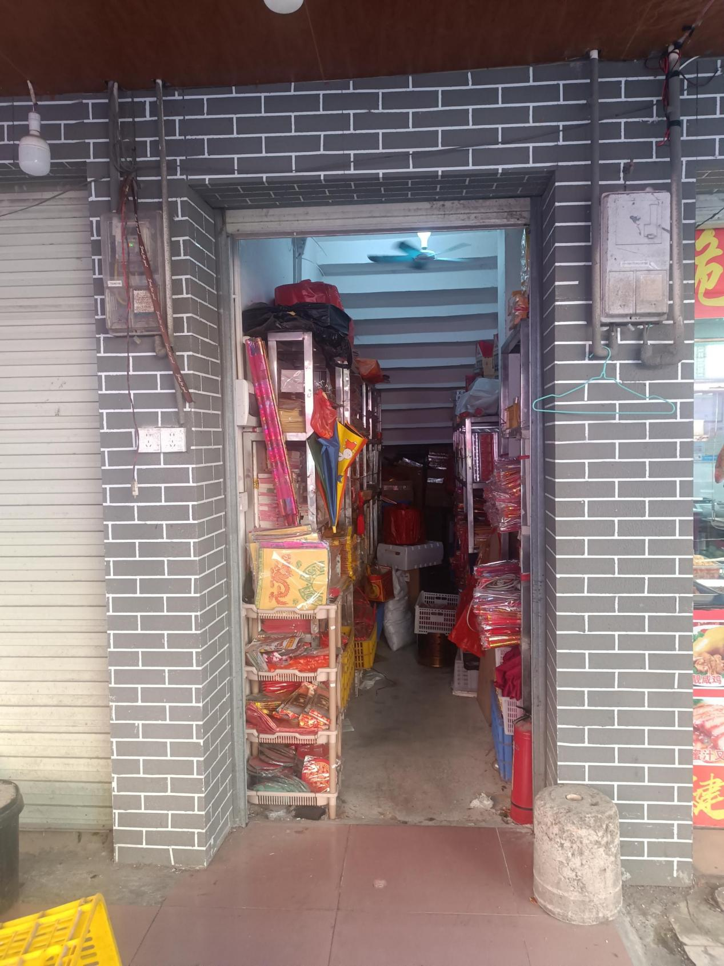

龙门县龙城街道新兴路55号（原惠客来）现场拍摄图片
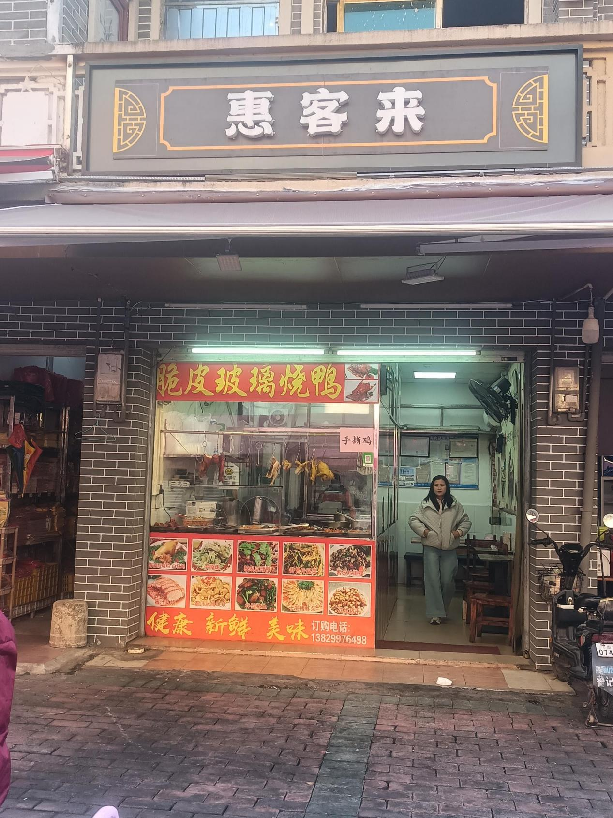

龙门县龙城街道新兴路55号（原全牛煲烧烤）现场拍摄图片
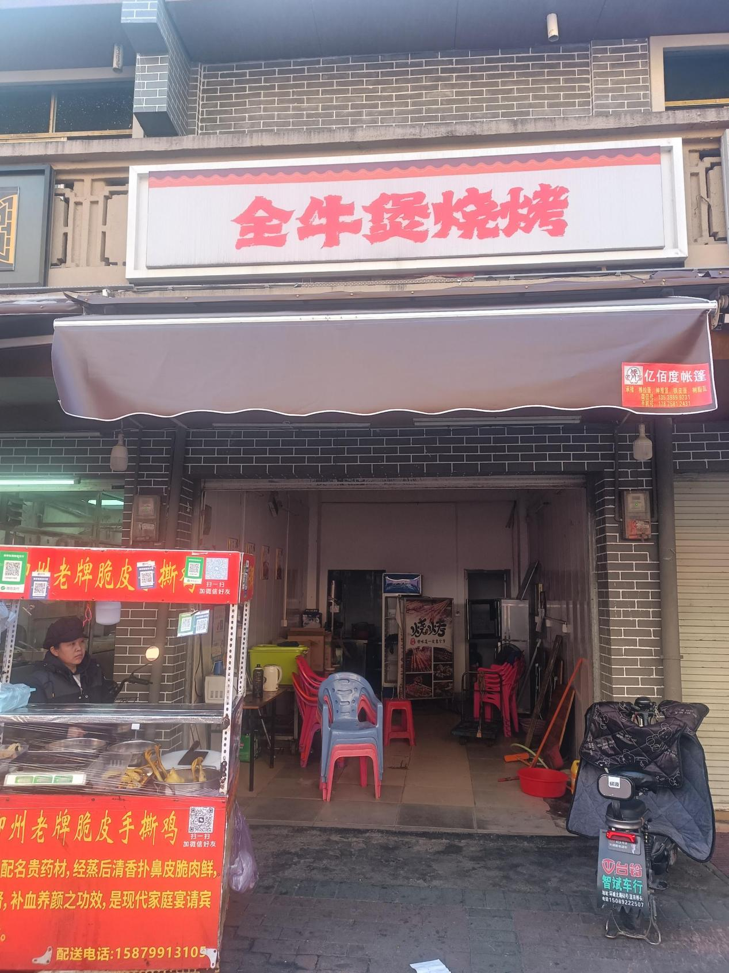

龙门县龙城街道新兴路55号（原斌芝商店）现场拍摄图片
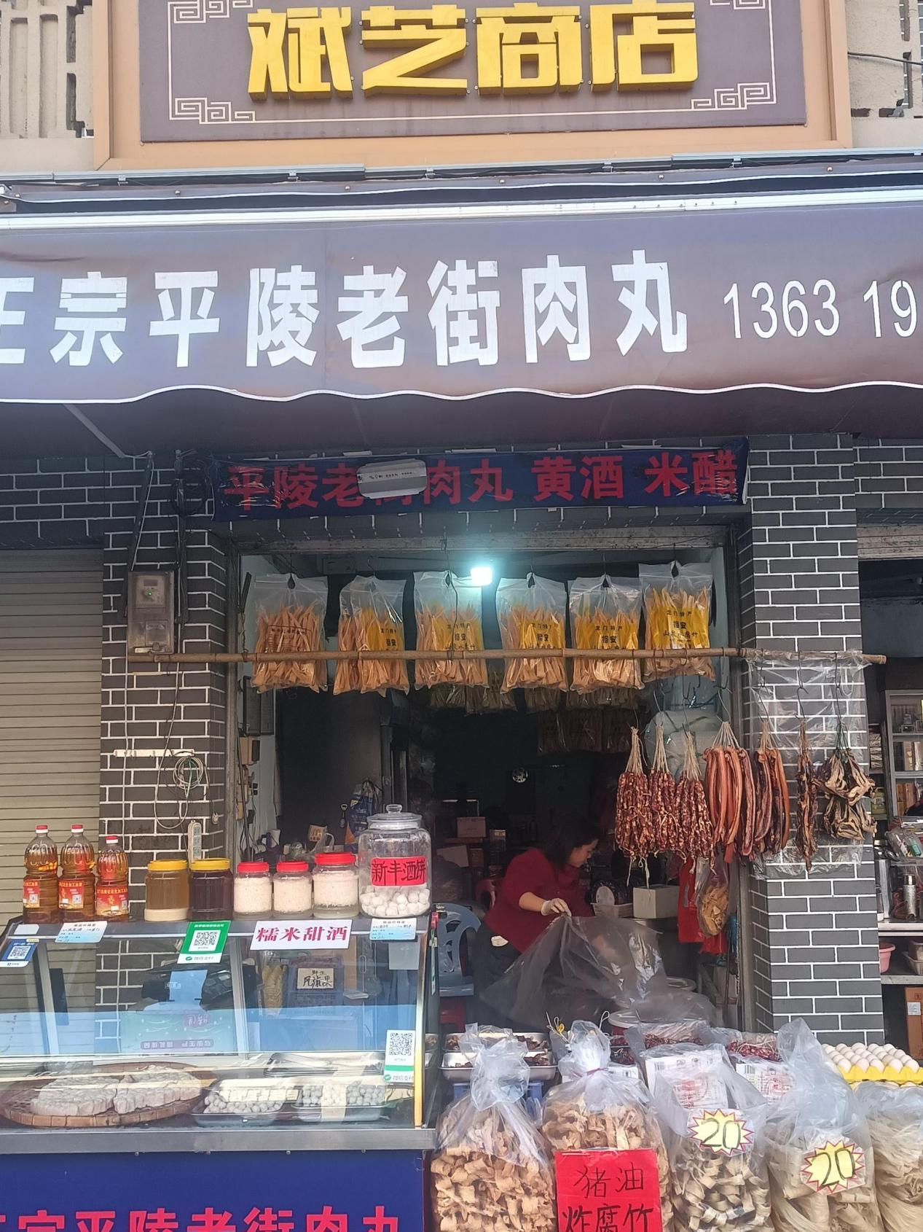

龙门县龙城街道新兴路55号（原影梅商店）现场拍摄图片
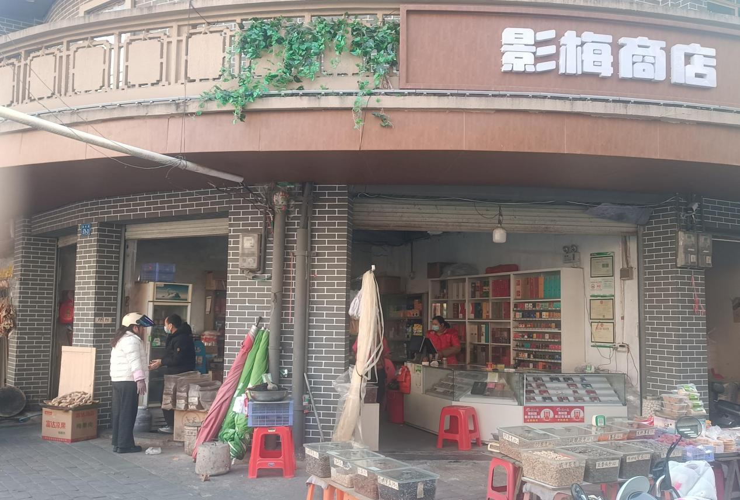
龙门县龙城街道新兴路55号（原良品商店）现场拍摄图片
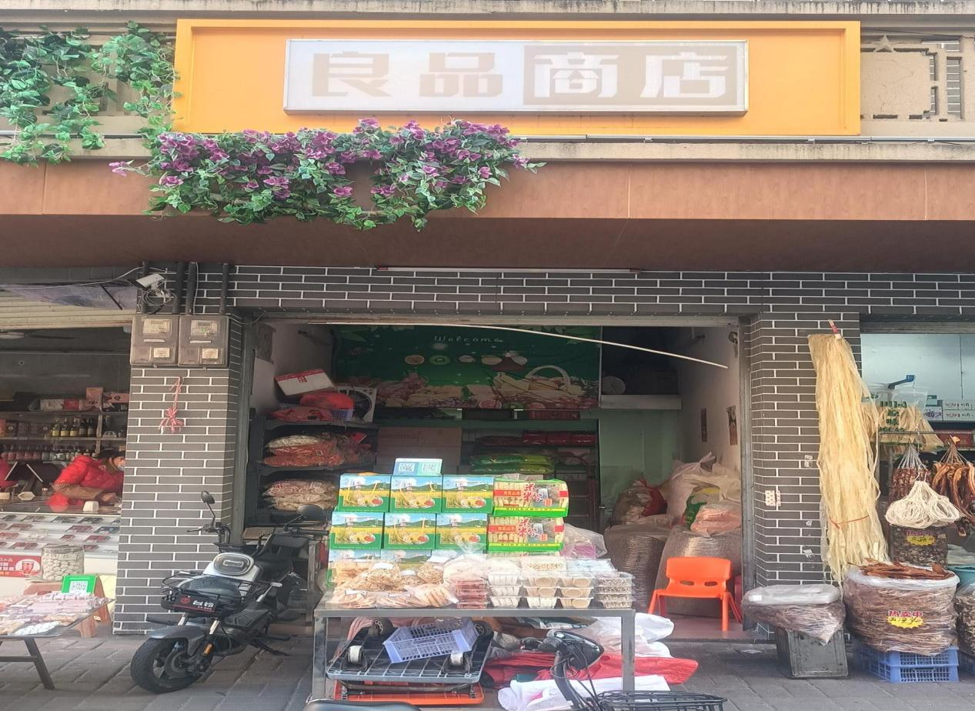

龙门县龙城街道新兴路55号（原乘风商店）现场拍摄图片
